 |  | S  TG/15/3

INTERNATIONAL UNION FOR THE PROTECTION  OF NEW VARIETIES OF PLANTS | UNION INTERNATIONALE POUR LA PROTECTION  DES OBTENTIONS VÉGÉTALES | INTERNATIONALER VERBAND ZUM SCHUTZ VON PFLANZEN-ZÜCHTUNGEN | UNIÓN INTERNACIONAL PARA LA PROTECCIÓN  DE LAS OBTENCIONES VEGETALES

DIRECTRICES

PARA LA EJECUCIÓN DEL EXAMEN

DE LA DISTINCIÓN, LA HOMOGENEIDAD Y LA ESTABILIDAD

PERAL

(Pyrus communis L.)

GINEBRA
2000

Pueden obtenerse copias de este documento previa petición al precio de 10 francos suizos cada ejemplar, incluyendo correo ordinario por superficie, dirigiéndose a la Oficina de la UPOV, 34 chemin des Colombettes, P.O. Box 18, 1211 Ginebra 20, Suiza.

Este documento puede ser reproducido, traducido y publicado, total o parcialmente, sin la autorización expresa de la UPOV, siempre que se haga mención de la fuente.

* * * * * * *
TG/15/3
ORIGINAL: Inglés
FECHA: 2000-04-05

INTERNATIONAL UNION FOR THE PROTECTION  OF NEW VARIETIES OF PLANTS | UNION INTERNATIONALE POUR LA PROTECTION  DES OBTENTIONS VÉGÉTALES | INTERNATIONALER VERBAND ZUM SCHUTZ VON PFLANZEN-ZÜCHTUNGEN | UNIÓN INTERNACIONAL PARA LA PROTECCIÓN  DE LAS OBTENCIONES VEGETALES

DIRECTRICES

PARA LA EJECUCIÓN DEL EXAMEN

DE LA DISTINCIÓN, LA HOMOGENEIDAD Y LA ESTABILIDAD

PERAL

(Pyrus communis L.)

Se deberán interpretar las Directrices conjuntamente con el documento TG/1/2, el cual contiene notas explicativas sobre los principios generales utilizados para el establecimiento de estas Directrices.

ÍNDICE PÁGINA

I. Objeto de las Directrices 3

II. Material necesario 3

III. Ejecución del examen 3

IV. Métodos y observaciones 4

V. Modo de agrupar las variedades 4

VI. Caracteres y símbolos 5

VII. Tabla de caracteres 6

VIII. Explicaciones de la tabla de caracteres 24

IX. Bibliografía 33

X. Cuestionario técnico 35

I. Objeto de las Directrices

Estas Directrices de examen se aplican a todas las variedades de reproducción vegetativa de Pyrus communis L.

II. Material necesario

1. Las autoridades competentes deciden cuándo, dónde y en qué cantidad y calidad se deberán entregar el material necesario para la ejecución de exámenes de la variedad. Los solicitantes que presentan material procedente de un país distinto de aquel en el que se efectuará el examen deberán asegurarse de que se han cumplido todas las formalidades aduaneras. La cantidad mínima de material vegetal que debe presentar el solicitante será de:

5 árboles para variedades procedentes de cruzamiento
10 árboles para variedades procedentes de mutación
o
3 varetas o
3 tallos en dormancia para injertar (para variedades procedentes de cruzamiento) o 10 (para variedades procedentes de mutación); suficientes para propagar 5 (10) árboles.

Se recomienda que las autoridades competentes prescriban el portainjertos del membrillo “East Malling A” con el interinjerto “Beurré Hardy” o “Doyenné du Comice” o especifiquen otro portainjertos. El solicitante deberá pedir permiso a las autoridades competentes si desea utilizar otro portainjertos.

2. El material vegetal proporcionado deberá presentar una apariencia saludable, no carecer de vigor o estar afectado por alguna enfermedad o plaga importante. Preferiblemente no deberá haber sido obtenido por propagación in vitro.

3. El material vegetal deberá estar exento de todo tratamiento, salvo autorización en contrario o solicitud expresa de las autoridades competentes. Si ha sido tratado, se deberá indicar en detalle el tratamiento aplicado.

III. Ejecución del examen

- Para examinar la distinción, es esencial que los árboles objeto de examen hayan producido frutos satisfactoriamente durante al menos dos períodos de vegetación.

2. Normalmente, se deberán efectuar los exámenes en un solo lugar. Si ese lugar no permite la expresión de ciertos caracteres importantes de la variedad, se podrá estudiar esa variedad también en otro lugar.

3. Se deberá efectuar los ensayos bajo condiciones que aseguren un desarrollo normal. Cada ensayo deberá abarcar un total de cinco árboles de variedades procedentes de cruzamiento y diez árboles de variedades procedentes de mutación. Solamente se podrán utilizar parcelas separadas para observación y medición si han estado sometidas a condiciones ambientales similares.

4. Se podrán ejecutar ensayos adicionales con fines particulares.

IV. Métodos y observaciones

1. A menos que se indique otra cosa, todas las observaciones se deberán realizar sobre cinco plantas o partes de cada una de las cinco plantas en el caso de las variedades procedentes de cruzamiento, y sobre diez plantas o partes de diez plantas en el caso de las variedades procedentes de mutación. Todas las observaciones del fruto deberán realizarse al menos en diez frutos típicos, seleccionados a partir de cinco o diez árboles, respectivamente.

2. Para evaluar la homogeneidad de los caracteres se deberá aplicar una población estándar del 1% con una probabilidad de aceptación de al menos el 95% para variedades procedentes de cruzamiento, y una población estándar del 2% con la misma probabilidad de aceptación para las variedades procedentes de mutación. En el caso de una muestra de cinco plantas no se permitirán plantas atípicas, y en el caso de una muestra de 10 plantas, el número maximo de plantas atípicas permitados no deberá exceder de 1.

3. A menos que se indique otra cosa, todas las observaciones realizadas sobre el árbol y sobre la rama de un año deberán efectuarse en invierno en árboles que hayan producido frutos al menos una vez. La longitud de los entrenudos deberá observarse en la parte media de la rama.

4. A menos que se indique otra cosa, todas las observaciones realizadas sobre la flor se deberán efectuar en flores plenamente desarrolladas al comienzo de la apertura de las anteras.

5. A menos que se indique otra cosa, todas las observaciones realizadas sobre la hoja se deberán efectuar en verano en hojas completamente desarrolladas del tercio medio de un tallo bien desarrollado del año en crecimiento.

- A menos que se indique otra cosa, todas las observaciones realizadas sobre el fruto se deberán efectuar en la época de su madurez para el consumo.

V. Modo de agrupar las variedades

1. La colección de las variedades que vayan a cultivarse se deberán dividir en grupos para facilitar la evaluación de los caracteres distintivos. Los caracteres que deberán utilizarse para definir los grupos serán los que la experiencia ha demostrado que no varían, o que varían poco, dentro de una variedad y cuyos diferentes niveles de expresión deberán repartirse con suficiente uniformidad en la colección.

2. Se recomienda a las autoridades competentes la utilización de los siguientes caracteres para agrupar las variedades:

  - Fruto: posición del diámetro máximo (carácter 40)
  - Fruto: tamaño (carácter 41)
  - Fruto: color de fondo de la epidermis (carácter 44)
  - Época de inicio de la floración (carácter 64)
  - Época de madurez para el consumo (carácter 65).

VI. Caracteres y símbolos

1. Para evaluar la distinción, la homogeneidad y la estabilidad, se deberán utilizar los caracteres indicados en la tabla de caracteres, con sus diferentes niveles de expresión.

2. A efectos del tratamiento electrónico de datos, se han introducido Notas (números) frente a los niveles de expresión de cada carácter.

3. Signos convencionales

(*) Se trata de caracteres que deberán emplearse para todas las variedades en cada período de vegetación en el que se ejecuten exámenes, y que deberán figurar siempre en la descripción de la variedad, a menos que el nivel de expresión de un carácter precedente o las condiciones ambientales regionales lo impidan.

(+) Véanse las explicaciones de la tabla de caracteres en el Capítulo VIII.

VII. Table of Characteristics/Tableau des caractères/Merkmalstabelle/Tabla de caracteres

 | English | français | deutsch | español | Example Varieties  Exemples  Beispielssorten  Variedades ejemplo | Note/  Nota
1. | Tree: vigor | Arbre: vigueur | Baum: Wuchsstärke | Árbol: vigor
 | weak | faible | gering | débil | Précoce de Trévoux | 3
 | medium | moyenne | mittel | medio | Williams’ Bon Chrétien | 5
 | strong | forte | stark | fuerte | Beurré d’Amanlis | 7
2.  (*) | Tree: branching | Arbre: ramification | Baum: Verzweigung | Árbol: ramificación
 | absent or  very weak | nulle ou très faible | fehlend oder  sehr gering | ausente o  muy débil | Jeanne d’Arc | 1
 | weak | faible | gering | débil | Louise Bonne d’Avranches | 3
 | medium | moyenne | mittel | media | Conference, Pitmaston  Duchesse d’Angoulême | 5
 | strong | forte | stark | fuerte | Alexandrine Douillard,  Packham’s Triumph | 7
 | very strong | très forte | sehr stark | muy fuerte | Oliver de Serres | 9
3.  (*)  (+) | Tree: habit | Arbre: port | Baum: Wuchsform | Árbol: porte
 | fastigiate | très dressé | sehr aufrecht | fastigiado | Jeanne d’Arc | 1
 | upright | dressé | aufrecht | erecto | Beurré Clairgeau,  Doyenné du Comice | 2
 | semi-upright | demi-dressé | halbaufrecht | semierecto | Colorée de Juillet,  Nojabrskaja | 3
 | spreading | divergent | breitwüchsig | rastrero | Madame Ballet | 4
 | drooping | retombant | überhängend | colgante | Beurré Diel,  Beurré Six | 5
 | weeping | pleureur | lang überhängend | llorón | Armida,  Beurré d’Amanlis | 6

 | English | français | deutsch | español | Example Varieties  Exemples  Beispielssorten  Variedades ejemplo | Note/  Nota
4. | One-year-old shoot: growth | Rameau d’un an:  forme | Einjähriger Trieb:  Wuchs | Rama de un año: crecimiento
 | straight | droit | gerade | recto | Passe Crassane | 1
 | wavy | ondulé | gewellt | ondulado | Beurré Bosc,  Épine du Mas | 2
 | zig-zag | en zigzag | zickzackförmig | en zig zag | Laxton’s Superb | 3
5. | One-year-old shoot: length of internode | Rameau d’un an:  longueur des entrenœuds | Einjähriger Trieb: Internodienlänge | Rama de un año: longitud del entrenudo
 | short | courts | kurz | corta | Conference | 3
 | medium | moyens | mittel | media | Beurré Hardy,  Jeanne d’Arc | 5
 | long | longs | lang | larga | Pitmaston Duchesse d’Angoulême,  Santa Maria | 7
6. | One-year-old shoot: predominant color on sunny side | Rameau d’un an: couleur prédo- minante sur la face exposée au soleil | Einjähriger Trieb: Vorherrschende Farbe auf der Son-nenseite | Rama de un año: color predominante en la cara expuesta al sol
 | grey green | vert-gris | graugrün | verde–gris | Mirandino rosso,  Nojabrskaja | 1
 | grey brown | brun-gris | graubraun | marrón grisáceo | Concorde | 2
 | medium brown | brun moyen | mittelbraun | marrón medio | Beurré Superfin,  Précoce de Trévoux | 3
 | orange brown | brun orangé | orangebraun | marrón anaranjado | Eva Baltet | 4
 | brown red | brun-rouge | braunrot | marrón rojizo | Beurré Hardy,  Louise Bonne d’Avranches | 5
 | brown purple | brun-violet | braunpurpur | marrón púrpura | Nordhäuser Winterforelle | 6
 | dark brown | brun foncé | dunkelbraun | marrón oscuro | Jeanne d’Arc | 7

 | English | français | deutsch | español | Example Varieties  Exemples  Beispielssorten  Variedades ejemplo | Note/  Nota
7. | One-year-old shoot: number of lenticels | Rameau d’un an: nombre de lenticelles | Einjähriger Trieb: Anzahl der Lenti-zellen | Rama de un año: número de lenticelas
 | few | petit | gering | escaso | Triomphe de Vienne | 3
 | medium | moyen | mittel | medio | Williams’ Bon Chrétien | 5
 | many | grand | groß | muchos | Beurré d’Amanlis,  Doyenné d’Alencon | 7
8.  (*) | One-year-old shoot:  shape of apex of vegetative bud | Rameau d’un an: forme du sommet de l’œil à bois | Einjähriger Trieb: Form der Spitze der vegetativen Knospe | Rama de un año: forma del ápice de la yema de madera
 | acute | pointu | spitz | agudo | Conference | 1
 | obtuse | obtus | stumpf | obtuso | Passe Crassane | 2
 | rounded | arrondi | abgerundet | redondeado | Jeanne d’Arc | 3
9.  (*) | One-year-old shoot: position of vegetative bud in relation to shoot | Rameau d’un an: position de l’œil à bois par rapport à la tige | Einjähriger Trieb: Stellung der vegetativen Knospe zum Trieb | Rama de un año: posición de la yema de madera en relación con la rama
 | adpressed | appliqué | anliegend | alineada | Williams’ Bon Chrétien | 1
 | slightly held out | légèrement divergent | leicht abstehend | ligeramente divergente | Passe Crassane | 2
 | markedly held out | fortement divergent | deutlich abstehend | claramente divergente | Conference, Épine du Mas | 3
10.  (+) | One-year-old shoot: size of bud support | Rameau d’un an: taille du support de l’œil | Einjähriger Trieb: Größe des Knospenwulstes | Rama de un año: tamaño del soporte de la yema
 | small | petit | klein | pequeño | Nordhäuser Winter-forelle, Santa Maria | 3
 | medium | moyen | mittel | medio | Beurré Alexandre Lucas,  Comtesse de Paris | 5
 | large | grand | groß | grande | Beurré Hardy,  Jeanne d’Arc | 7

 | English | français | deutsch | español | Example Varieties  Exemples  Beispielssorten  Variedades ejemplo | Note/  Nota
11.  (*) | Young shoot: anthocyanin colo-ration of growing tip (during rapid growth) | Jeune rameau: pigmentation anthocyanique du sommet en croissance (pendant la croissance rapide) | Junger Trieb: An-thocyanfärbung der Triebspitze (wäh-rend des schnellen Wachstums) | Rama joven: pigmentación antociánica del ápice de crecimiento (durante el crecimiento rápido)
 | absent or  very weak | nulle ou très faible | fehlend oder  sehr gering | ausente o muy débil | Clapp’s Favourite,  Poire de Charneu | 1
 | weak | faible | gering | débil | Doyenné du Comice | 3
 | medium | moyenne | mittel | media | Beurré Hardy | 5
 | strong | forte | stark | fuerte | Red Bartlett | 7
 | very strong | très forte | sehr stark | muy fuerte | Liegels Winterbutterbirne | 9
12.  (*) | Young shoot: intensity of pubes-cence (upper third) | Jeune rameau: intensité de la pubescence (tiers supérieur) | Junger Trieb: Stär-ke der Behaarung (oberes Drittel) | Rama joven: intensidad de la pubescencia (en el tercio superior)
 | weak | faible | gering | débil | Concorde | 3
 | medium | moyenne | mittel | media | Beurré Giffard,  Williams’ Bon Chrétien | 5
 | strong | forte | stark | fuerte | Beurré Hardy,  Comtesse de Paris | 7
13.  (*)  (+) | Leaf blade: attitude  in relation to shoot | Limbe: port par rapport à la tige | Blattspreite: Haltung im Verhältnis zum Trieb | Limbo: porte en relación con la rama
 | upwards | dressé | aufwärts | ascendente | Citron des Carmes,  Précoce de Trévoux | 1
 | outwards | horizontal | abstehend | perpendicular | Curé,  Doyenné du Comice | 2
 | downwards | retombant | abwärts | descendente | Beurré Giffard, Pitmaston Duchesse d’Angoulême | 3

 | English | français | deutsch | español | Example Varieties  Exemples  Beispielssorten  Variedades ejemplo | Note/  Nota
14.  (*) | Leaf blade: length | Limbe: longueur | Blattspreite: Länge | Limbo: longitud
 | short | court | kurz | corta | Joséphine de Malines,  Pierre Corneille | 3
 | medium | moyen | mittel | media | Beurré Hardy,  Conference | 5
 | long | long | lang | larga | Passe Crassane,  Triomphe de Vienne | 7
15.  (*) | Leaf blade: width | Limbe: largeur | Blattspreite: Breite | Limbo: anchura
 | narrow | étroit | schmal | estrecha | Olivier de Serres | 3
 | medium | moyen | mittel | media | Williams’ Bon Chrétien | 5
 | broad | large | breit | ancha | Curé | 7
16.  (*) | Leaf blade: ratio length/width | Limbe: rapport longueur/largeur | Blattspreite: Verhältnis Länge/Breite | Limbo: relación entre la longitud y la anchura
 | very small | très faible | sehr klein | muy pequeña | Curé | 1
 | small | faible | klein | pequeña | Président Drouard | 3
 | medium | moyen | mittel | media | Conference,  Williams’ Bon Chrétien | 5
 | large | élevé | groß | grande | Louise Bonne d’Avranches,  Triomphe de Vienne | 7
 | very large | très élevé | sehr groß | muy grande | Beurré Lebrun,  Monchallard | 9
17.  (+) | Leaf blade: shape  of base | Limbe: forme de la base | Blattspreite: Form der Basis | Limbo: forma de la base
 | acute | pointue | spitz | aguda | Beurré Giffard | 1
 | right-angled | à angle droit | rechtwinklig | en ángulo recto | Santa Maria,  Grand Champion | 2
 | obtuse | obtuse | stumpf | obtusa | Général Leclerc | 3
 | truncate | tronquée | gerade | truncada | Doyenné du Comice | 4
 | cordate | cordiforme | herzförmig | cordiforme | Président Drouard | 5

 | English | français | deutsch | español | Example Varieties  Exemples  Beispielssorten  Variedades ejemplo | Note/  Nota
18.  (+) | Leaf blade: shape of apex (excluding pointed tip) | Limbe: forme du sommet (pointe exclue) | Blattspreite: Form der Spitze (ohne aufgesetzte Spitze) | Limbo: forma del ápice (excluyendo la punta)
 | acute | aigu | spitz | aguda | Conference | 1
 | right-angled | en angle droit | rechtwinklig | en ángulo recto | Williams’ Bon Chrétien | 2
 | obtuse | obtus | stumpf | obtusa | Beurré Clairgeau | 3
 | rounded | arrondi | abgerundet | redondeada | Curé, Pitmaston  Duchesse d’Angoulême | 4
19. | Leaf blade: length of pointed tip | Limbe: longueur de la pointe | Blattspreite: Länge der aufgesetzten Spitze | Limbo: longitud de la punta
 | absent or very short | nulle ou très courte | fehlend oder sehr kurz | ausente o muy corta |  | 1
 | short | courte | kurz | corta | Curé | 3
 | medium | moyenne | mittel | media | Comtesse de Paris | 5
 | long | longue | lang | larga | Beurré Giffard | 7
 | very long | très longue | sehr lang | muy larga | Santa Maria | 9
20.  (+) | Leaf blade: incisions of margin (upper half) | Limbe: incisions du bord (moitié supérieure) | Blattspreite: Randeinschnitte (obere Hälfte) | Limbo: incisiones del borde (mitad superior)
 | absent | absente | fehlend | ausente | Beurré Giffard | 1
 | crenate | crénelées | gekerbt | crenadas | Beurré d’Amanlis | 2
 | bluntly serrate | à dents obtuses | stumpf gesägt | aserradas obtusas | Alexandrine Douillard | 3
 | sharply serrate | à dents pointues | spitz gesägt | aserradas agudas | General Leclerc | 4
21. | Leaf blade: depth of incisions of margin | Limbe: profondeur des incisions du bord | Blattspreite: Tiefe der Randeinschnitte | Limbo: profundidad de las incisiones del borde
 | shallow | peu profondes | flach | poco profunda | Précoce de Trevoux, Williams’ Bon Chrétien | 3
 | medium | moyennement profondes | mittel | media | Beurré Diel,  Oliver de Serres | 5
 | deep | profondes | tief | profunda | Pitmaston Duchesse d'Angoulême | 7

 | English | français | deutsch | español | Example Varieties  Exemples  Beispielssorten  Variedades ejemplo | Note/  Nota
22.  (*) | Leaf blade: curvature of longitudinal axis | Limbe: courbure de l’axe longitudinal | Blattspreite: Krüm-mung der Längs-achse | Limbo: curvatura del eje longitudinal
 | weak | faible | gering | débil | Précoce de Trévoux | 3
 | medium | moyenne | mittel | media | Beurré Giffard,  Épine du Mas | 5
 | strong | forte | stark | fuerte | Comtesse de Paris,  Doyenné d’Alencon | 7
23.  (*) | Petiole: length | Pétiole: longueur | Blattstiel: Länge | Peciolo: longitud
 | short | courte | kurz | corta | Épine du Mas | 3
 | medium | moyenne | mittel | media | Beurré Hardy, Louise Bonne d’Avranches | 5
 | long | longue | lang | larga | Beurré Lebrun,  Triomphe de Vienne | 7
24.  (*) | Petiole: presence of  stipules | Pétiole: présence de stipules | Blattstiel: Vorhan-  densein von Neben-  blättern | Peciolo: presencia de estípulas
 | absent | absentes | fehlend | ausentes | Monchallard | 1
 | present | présentes | vorhanden | presentes | Doyenné du Comice | 9
25.  (*)  (+) | Petiole: distance of  stipules from basal  attachment of  petiole | Pétiole: distance entre les stipules et la base | Blattstiel: Abstand  des Nebenblattes von der Ansatz- stelle des Blattstieles | Peciolo: distancia entre las estípulas y la inserción basal del peciolo
 | short | courte | kurz | pequeña | Doyenné du Comice,  Pitmaston Duchesse d’Angoulême,  Oliver de Serres | 3
 | medium | moyenne | mittel | media | Beurré Bosc, Beurré Diel | 5
 | long | longue | lang | grande | Conference, Beurré Giffard | 7

 | English | français | deutsch | español | Example Varieties  Exemples  Beispielssorten  Variedades ejemplo | Note/  Nota
26. | Shoot: location of flower bud | Rameau: position du bourgeon à fleur | Trieb: Anordnung der Blütenknospe | Rama: situación de la yema floral
 | mainly on spurs | principalement sur lambourdes | vorwiegend an kurzen Fruchtspießen | principalmente en las lamburdas | Beurré d’Anjou,  Beurré Hardy | 1
 | mainly on long  shoots | principalement sur les longs rameaux | vorwiegend an  langen Trieben | principalmente en las ramas largas | Curé,  Williams’ Bon Chrétien | 2
27.  (*) | Flower bud: length | Bourgeon à fleur: longueur | Blütenknospe: Länge | Yema floral: longitud
 | short | courte | kurz | corta | Beurré Alexandre Lucas,  Williams’ Bon Chrétien | 3
 | medium | moyenne | mittel | media | Louise Bonne d’Avranches | 5
 | long | longue | lang | larga | Beurré Bosc, Beurré Hardy | 7
28. | Flower: sepal: length | Fleur : longueur du sépale | Blüte: Länge des Kelchblattes | Flor: longitud del sépalo
 | short | court | kurz | corta | Triomphe de Vienne,  Olivier de Serres | 3
 | medium | moyen | mittel | media | Beurré Hardy,  Doyenné du Comice | 5
 | long | long | lang | larga | Curé, Pitmaston Duchesse d’Angoulême | 7
29. | Flower: attitude of  sepals in relation to corolla | Fleur: port des sépales par rapport à la corolle | Blüte: Haltung der Kelchblätter im Verhältnis zur Blütenkrone | Flor: porte de los sépalos en relación con la corola
 | adpressed | appliqués | anliegend | alineado | Président Drouard | 1
 | spreading | étalés | abstehend | rastrero | Doyenne du Comice,  Pitmaston Duchesse d’Angoulême | 2
 | recurved | retombants | zurückgeschlagen | recurvado | Beurré d’Anjou,  Beurré Giffard | 3

 | English | français | deutsch | español | Example Varieties  Exemples  Beispielssorten  Variedades ejemplo | Note/  Nota
30.  (*) | Flower: position of margins of petals | Fleur: position des bords des pétales | Blüte: Stellung der Blütenblätter | Flor: posición de los bordes de los pétalos
 | apart | libres | freistehend | libres | Beurré Bosc,  Passe Crassane | 1
 | touching | tangents | sich berührend | tocándose | Doyenné du Comice,  Jeanne d’Arc | 2
 | overlapping | chevauchants | überlappend | solapándose | Conference,  Docteur Jules Guyot | 3
31. | Flower: position of stigma in relation  to stamens | Fleur: position du stigmate par rapport aux étamines | Blüte: Position der Narbe im Verhältnis zu den Staubblät-tern | Flor: posición del estigma en relación con los estambres
 | below | au-dessous | unterhalb | por encima | Bergamotte Esperen,  Jeanne d’Arc | 1
 | same level | au même niveau | in gleicher Höhe | al mismo nivel | Alexandrine Doulliard,  Beurré Hardy | 2
 | above | au-dessus | oberhalb | por debajo | Beurré d’Amanlis,  Beurré Giffard | 3
32. | Flower: size of petal | Fleur : taille du pétale | Blüte: Größe des Blütenblattes | Flor: tamaño del pétalo
 | small | petit | klein | pequeño | Sierra, Highland | 3
 | medium | moyen | mittel | medio | Williams’ Bon Chrétien | 5
 | large | grand | groß | grande | Concorde, Dita | 7
33.  (*) | Flower: shape of petal (excluding the claw) | Fleur : forme du pétale (sauf l’onglet) | Blüte: Form des Blütenblattes (ohne Nagel) | Flor: forma del pétalo (excluida la uña)
 | circular | rond | kreisförmig | circular | Comtesse de Paris | 1
 | broad ovate | ovale large | breit eiförmig | ovalados anchos | Beurré Hardy,  Doyenné du Comice | 2
 | ovate | ovale | eiförmig | ovalados | Beurré Bosc | 3

 | English | français | deutsch | español | Example Varieties  Exemples  Beispielssorten  Variedades ejemplo | Note/  Nota
34. | Flower: shape of base of petal (excluding the claw) | Fleur: forme de la base (sauf l’onglet) du pétale | Blüte: Form der Basis des Blüten- blattes (ohne Nagel) | Flor: forma de la base del pétalo (excluida la uña)
 | cuneate | cunéiforme | keilförmig | cuneiforme | Beurré Bosc, Beurré Hardy | 1
 | rounded | arrondie | abgerundet | redondeada | Comtesse de Paris,  Doyenné d’Hiver | 2
 | truncate | tronquée | gerade | truncada | Beurré Diel,  Précoce de Trévoux | 3
 | cordate | cordiforme | herzförmig | cordiforme | Delfrap | 4
35. | Flower: length of claw of petal | Fleur: longueur de l’onglet du pétale | Blüte: Länge des Nagels des Blütenblattes | Flor: longitud de la uña del pétalo
 | short | court | kurz | corta | Williams’ Bon Chrétien, Madame Verté | 3
 | medium | moyen | mittel | media | Triomphe de Vienne, Madame Favre | 5
 | long | long | lang | larga | Beurré d'Anjou,  Louise Bonne d’Avranches | 7
36. | Immature fruit: color of sepals (early summer) | Fruit immature: couleur des sépales (début de l’été) | Unreife Frucht: Farbe der Kelchblätter (Frühsommer) | Frutos no maduros: color de los sépalos (a principios del verano)
 | green | vert | grün | verde | Beurré Hardy, Dessertnaja | 1
 | green-brown | brun-vert | grünbraun | marrón-verde | Pitmaston Duchesse d'Angoulême,  Poire de Charneu | 2
 | brown | brun | braun | marrón | Comtesse de Paris,  Olivier de Serres | 3
 | red-brown | rouge-brun | rotbraun | marrón rojizo | Concorde,  Doyenné du Comice | 4
 | red | rouge | rot | rojo | Conference, Nordhäuser Winterforelle, Santa Maria | 5

 | English | français | deutsch | español | Example Varieties  Exemples  Beispielssorten  Variedades ejemplo | Note/  Nota
37. | Fruit: length | Fruit: longueur | Frucht: Länge | Fruto: longitud
 | short | court | kurz | corto | Oliver de Serres | 3
 | medium | moyen | mittel | medio | Williams’ Bon Chrétien | 5
 | long | long | lang | largo | Abbé Fétel | 7
38. | Fruit: maximum diameter | Fruit: diamètre maximum | Frucht: maximaler Durchmesser | Fruto: diámetro máximo
 | small | petit | klein | pequeño | Abbé Fétel | 3
 | medium | moyen | mittel | medio | Williams’ Bon Chrétien | 5
 | large | grand | groß | grande | Jeanne d’Arc | 7
39.  (*) | Fruit: ratio length/ diameter | Fruit: rapport longueur/diamètre | Frucht: Verhältnis  Länge/Durchmesser | Fruto: relación longitud/diámetro
 | very small | très petit | sehr klein | muy pequeña | Oliver de Serres,  Passe Crassane | 1
 | small | petit | klein | pequeña | Beurré d’Ahrenberg, | 3
 | medium | moyen | mittel | mediana | Beurré Clairgeau,  Williams’ Bon Chrétien | 5
 | large | grand | groß | grande | Conference | 7
 | very large | très grand | sehr groß | muy grande | Abbé Fétel | 9
40.  (*)  (+) | Fruit: position of maximum diameter | Fruit: emplacement du plus grand diamètre | Frucht: Position des  maximalen Durch-messers | Fruto: posición del diámetro máximo
 | in middle | au milieu | in der Mitte | en el medio | Bergamotte Esperen | 1
 | slightly towards  calyx | légèrement vers le calice | etwas zum  Kelch hin | ligeramente hacia el cáliz | Beurré Alexandre Lucas,  Doyenné du Comice | 2
 | clearly towards  calyx | nettement vers le calice | deutlich zum  Kelch hin | claramente hacia el cáliz | Conference | 3

 | English | français | deutsch | español | Example Varieties  Exemples  Beispielssorten  Variedades ejemplo | Note/  Nota
41.  (*) | Fruit: size | Fruit: taille | Frucht: Größe | Fruto: tamaño
 | very small | très petit | sehr klein | muy pequeño | Petit Muscat,  Précoce de Cassano | 1
 | small | petit | klein | pequeño | Citron des Carmes,  Doyenné de Juillet | 3
 | medium | moyen | mittel | medio | Docteur Jules Guyot,  Épine du Mas | 5
 | large | grand | groß | grande | Doyenné du Comice,  Passe Crassane | 7
 | very large | très grand | sehr groß | muy grande | Margarete Marillat | 9
42. | Fruit: symmetry (in longitudinal section) | Fruit: symétrie (dans la section longitudinale) | Frucht: Symmetrie (im Längsschnitt) | Fruto: simetría (en sección logitudinal)
 | symmetric | symétrique | symmetrisch | simétrico | Passe Crassane | 1
 | slightly asymmetric | légèrement dissymétrique | leicht asymmetrisch | ligeramente asimétrico | Beurré Bosc, | 2
 | strongly asymmetric | fortement dissymétrique | stark asymmetrisch | claramente asimétrico | Beurré Clairgeau, Nouveau Poiteau | 3
43.  (*)  (+) | Fruit: profile of sides | Fruit: profil latéral | Frucht: Seitenform | Fruto: perfil lateral
 | concave | concave | konkav | cóncavo | Abbé Fétel, Beurré Bosc | 1
 | straight | droit | gerade | recto | Beurré Giffard | 2
 | convex | convexe | konvex | convexo | Doyenné d’Hiver,  Olivier de Serres | 3
44.  (*) | Fruit: ground color of skin | Fruit: couleur du fond de l’épiderme | Frucht: Grundfarbe der Schale | Fruto: color de fondo de la epidermis
 | not visible | non visible | nicht sichtbar | no visible | Grand Champion, Uta | 1
 | green | vert | grün | verde | Nouveau Poiteau | 2
 | yellow green | vert-jaune | gelbgrün | verde amarillento | Beurré Giffard, Beurré Hardy | 3
 | yellow | jaune | gelb | amarillo | Président Drouard,  Williams’ Bon Chrétien | 4

 | English | français | deutsch | español | Example Varieties  Exemples  Beispielssorten  Variedades ejemplo | Note/  Nota
45.  (*) | Fruit: relative area of over color | Fruit: proportion de lavis | Frucht: Deckfar-benanteil | Fruto: zona relativa de color superficial
 | absent or very small | nulle ou très petite | fehlend oder sehr klein | ausente o muy pequeña | Passe Crassane,  Président Drouard | 1
 | small | petite | klein | pequeña | Précoce de Trévoux | 3
 | medium | moyenne | mittel | media | Nordhäuser Winterforelle | 5
 | large | grande | groß | grande | Beurré Clairgeau | 7
 | very large | très grande | sehr groß | muy grande | Starkrimson | 9
46. | Fruit: hue of over  color | Fruit: teinte du lavis | Frucht: Ton der Deckfarbe | Fruto: tono del color superficial
 | orange | orange | orange | naranja | Précoce de Trévoux | 1
 | orange red | rouge orangé | orangerot | rojo anaranjado | Duchesse Elsa | 2
 | pink red | rouge-rose | rosarot | rojo rosado | Belle Angevine | 3
 | light red | rouge clair | hellrot | rojo claro | Nordhäuser Winterforelle | 4
 | dark red | rouge foncé | dunkelrot | rojo obscuro | Starkrimson | 5
47. | Fruit: relative area of russet around eye basin | Fruit: proportion de liège autour de la cuvette de l’œil | Frucht: anteilige  Fläche der Beros-  tung im Bereich  der Kelchgrube | Fruto: zona relativa de russeting en la cavidad del ojo
 | absent or  very small | nulle ou très petite | fehlend oder  sehr klein | ausente o muy pequeña | Liegels Winterbutterbirne | 1
 | small | petite | klein | pequeña | Nordhäuser Winterforelle | 3
 | medium | moyenne | mittel | media | Packham’s Triumph | 5
 | large | grande | groß | grande | Conference | 7
 | very large | très grande | sehr groß | muy grande | General Leclerc,  Madame Verté | 9

 | English | français | deutsch | español | Example Varieties  Exemples  Beispielssorten  Variedades ejemplo |  | Note/  Nota
48. | Fruit: relative area of russet on cheeks | Fruit: proportion de liège sur les joues | Frucht: anteilige Fläche der Beros-  tung auf den Wangen | Fruto: zona relativa de russeting en las caras
 | absent or  very small | nulle ou très petite | fehlend oder  sehr klein | ausente o muy pequeña |  | Liegels Winterbutterbirne |  | 1
 | small | petite | klein | pequeña |  | Beurré Alexandre Lucas |  | 3
 | medium | moyenne | mittel | media |  | Comtesse de Paris |  | 5
 | large | grande | groß | grande |  | General Leclerc |  | 7
 | very large | très grande | sehr groß | muy grande |  | Madame Verté |  | 9
49. | Fruit: relative area of russet around stalk attachment | Fruit: proportion de liège autour du pédoncule | Frucht: anteilige Fläche der Berostung im Bereich des Stiel-ansatzes | Fruto: zona relativa de russeting en torno a la base peduncular
 | absent or  very small | nulle ou très petite | fehlend oder  sehr klein | ausente o muy pequeña |  | Curé |  | 1
 | small | petite | klein | pequeña |  | Nordhäuser Winterforelle |  | 3
 | medium | moyenne | mittel | media |  | Packham’s Triumph |  | 5
 | large | grande | groß | grande |  | Beurré Hardy |  | 7
 | very large | très grande | sehr groß | muy grande |  | Madame Verté |  | 9
50.  (*) | Fruit: length of stalk | Fruit: longueur du pédoncule | Frucht: Länge des Stiels | Fruto: longitud del pedúnculo
 | short | court | kurz | corta |  | Beurré d’Anjou,  Beurré des Enfants |  | 3
 | medium | moyen | mittel | media |  | Alexandrine Douillard,  Beurré Hardy |  | 5
 | long | long | lang | larga |  | Beurré Bosc, Curé |  | 7

 | English | français | deutsch | español | Example Varieties  Exemples  Beispielssorten  Variedades ejemplo | Note/  Nota
51.  (*) | Fruit: thickness of stalk | Fruit: grosseur du pédoncule | Frucht: Dicke des Stiels | Fruto: grosor del pedúnculo
 | thin | fin | dünn | fino | Beurré Bosc, Concorde | 3
 | medium | moyen | mittel | medio | Beurré Hardy,  Williams’ Bon Chrétien | 5
 | thick | gros | dick | grueso | Beurré d’Anjou,  Clapp’s Favourite | 7
52. | Fruit: curvature of stalk | Fruit: courbure du pédoncule | Frucht: Krümmung des Stiels | Fruto: curvatura del pedúnculo
 | absent or  very weak | nulle ou très faible | fehlend oder  sehr gering | ausente o muy débil | Président Drouard | 1
 | weak | faible | gering | débil | Curé | 3
 | medium | moyenne | mittel | media | Conference | 5
 | strong | forte | stark | fuerte | Beurré Bosc | 7
53.  (*) | Fruit: attitude of stalk in relation to axis of fruit | Fruit: port du pédoncule par rapport à l’axe du fruit | Frucht: Haltung des Stiels zur Frucht-achse | Fruto: porte del pedúnculo en relación con el eje del fruto
 | straight | droit | gerade | recto | Bonne de Beugny,  Doyenné de Juillet | 1
 | oblique | demi-dressé | schräg | oblicuo | Beurré Clairgeau,  Doyenné du Comice | 2
 | right-angled | à angle droit | rechtwinklig | en ángulo recto | Abbé Fétel,  Margarete Marillat | 3
54.  (*)  (+) | Fruit: depth of stalk cavity | Fruit: profondeur de la cavité du pédoncule | Frucht: Tiefe der Stielgrube | Fruto: profundidad de la cavidad peduncular
 | absent or  very shallow | nulle ou très peu profonde | fehlend oder  sehr flach | ausente o muy poco profunda | Beurré Giffard,  Conference | 1
 | shallow | peu profonde | flach | poco profunda | Louise Bonne d'Avranches | 3
 | medium | moyenne | mittel | media | Épine du Mas,  Précoce de Trévoux | 5
 | deep | profonde | tief | profunda | Doyenné d’Hiver,  Passe Crassane | 7
 | very deep | très profonde | sehr tief | muy profunda | Oliver de Serres | 9

 | English | français | deutsch | español | Example Varieties  Exemples  Beispielssorten  Variedades ejemplo | Note/  Nota
55.  (+) | Fruit: attitude of sepals (at harvest) | Fruit: position des sépales (à la récolte) | Frucht: Haltung der Kelchblätter (zur Ernte) | Fruto: porte de los sépalos (en la madurez de cosecha)
 | converging | convergents | zusammenlaufend | convergentes | Beurré Alexandre Lucas,  Le Lectier | 1
 | erect | dressés | aufrechtstehend | erectos | Conference,  Passe Crassane | 2
 | spreading | étalés | abstehend | divergentes | Comtesse de Paris, Curé | 3
56.  (*) | Fruit: eye basin (at harvest) | Fruit: cuvette de l’œil (à la récolte) | Frucht: Kelchgrube (zur Ernte) | Fruto: cavidad del ojo (en la madurez de cosecha)
 | absent | absente | fehlend | ausente | Espargne,  Sommer-Eierbirne | 1
 | present | présente | vorhanden | presente | Olivier de Serres,  Passe Crassane | 9
57.  (*)  (+) | Fruit: depth of eye basin (at harvest) | Fruit: profondeur de la cuvette de l’œil (à la récolte) | Frucht: Tiefe der Kelchgrube (zur Ernte) | Fruto: profundidad de la cavidad del ojo (en la madurez de cosecha)
 | shallow | peu profonde | flach | poco profunda | Précoce de Trévoux,  Comtesse de Paris | 3
 | medium | moyenne | mittel | media | Beurré Giffard,  Beurré Hardy | 5
 | deep | profonde | tief | profunda | Doyenné du Comice,  Passe Crassane | 7
58.  (*)  (+) | Fruit: width of eye basin (at harvest) | Fruit: largeur de la cuvette de l’œil (à la récolte) | Frucht: Breite der Kelchgrube (zur Ernte) | Fruto: anchura de la cavidad del ojo (en la madurez de cosecha)
 | narrow | étroite | schmal | estrecho | Épine du Mas,  Williams’ Bon Chrétien | 3
 | medium | moyenne | mittel | medio | Beurré Clairgeau,  Beurré Hardy | 5
 | broad | large | breit | ancho | Doyenné du Comice,  Passe Crassane | 7

 | English | français | deutsch | español | Example Varieties  Exemples  Beispielssorten  Variedades ejemplo | Note/  Nota
59.  (*) | Fruit: relief of area around eye (at harvest) | Fruit: rugosité de la zone autour de l’œil (à la récolte) | Frucht: Relief im Bereich des Kelches (zur Ernte) | Fruto: relieve de la zona en torno al ojo (en la madurez de cosecha)
 | smooth | lisse | eben | liso | Passe Crassane,  Président Drouard | 1
 | slightly ribbed | légèrement côtelée | leicht gerippt | ligeramente acanalado | Alexandrine Douillard,  Williams’ Bon Chrétien | 2
 | embossed | bosselée | höckerig | con protuberancias irregulares | Beurré Clairgeau,  Le Lectier | 3
60. | Fruit: texture of flesh | Fruit: texture de la chair | Frucht: Textur des Fruchtfleisches | Fruto: textura de la pulpa
 | fine | fine | fein | fina | Beurré Hardy,  Grand Champion | 3
 | medium | moyenne | mittel | media | Beurrè Bosc  Président Drouard | 5
 | coarse | grossière | grob | grosera | Curé,  Tongre | 7
61. | Fruit: firmness of flesh | Fruit: fermeté de la chair | Frucht: Festigkeit des Fruchtfleisches | Fruto: firmeza de la pulpa
 | soft | molle | weich | blanda | Jeanne d'Arc | 3
 | medium | moyenne | mittel | media | Beurré Hardy,  Poire de Charneu | 5
 | firm | ferme | fest | firme | Comtesse de Paris, Nordhäuser Winterforelle | 7
62. | Fruit: juiciness of flesh | Fruit: succulence de la chair | Frucht: Saftigkeit des Fruchtfleisches | Fruto: suculencia de la pulpa
 | dry | sèche | trocken | seca | Mirandino rosso,  Timpurri de Voinesti | 3
 | medium | moyenne | mittel | media | Williams' Bon Chrétien | 5
 | juicy | juteuse | saftig | jugosa | Conference,  Grand Champion | 7
 | very juicy | très juteuse | sehr saftig | muy jugosa | Doyenné du Comice, Robert de Neufville | 9

 |  | English |  |  | français |  |  | deutsch |  |  | español |  | Example Varieties  Exemples  Beispielssorten  Variedades ejemplo |  |  | Note/  Nota
63.  (*) |  |  | Seed: shape |  |  | Pépin: forme |  |  | Samen: Form |  |  | Semilla: forma
 | round |  |  | arrondie |  |  | rund |  |  | redonda |  |  |  | Madame Favre,  Jeanne d’Arc |  |  | 1
 | ovate |  |  | ovale |  |  | eiförmig |  |  | ovalada |  |  |  | Beurré Giffard,  Williams’ Bon Chrétien |  |  | 2
 | elliptic |  |  | elliptique |  |  | elliptisch |  |  | elíptica |  |  |  | Alexandrine Douillard,  Épine du Mas |  |  | 3
 | narrow elliptic |  |  | elliptique étroite |  |  | schmal elliptisch |  |  | elíptica estrecha |  |  |  | Docteur Jules Guyot,  Curé |  |  | 4
64.  (*) | Time of beginning  of flowering |  |  | Époque de début de floraison |  |  | Zeitpunkt des Blühbeginns |  |  | Época del inicio de la floración
 | very early |  |  | très précoce |  |  | sehr früh |  |  | muy precoz |  |  |  | Beurré Alexandre Lucas,  Pitmaston Duchesse d’Angoulême |  |  | 1
 | early |  |  | précoce |  |  | früh |  |  | precoz |  |  |  | Delfrap, Louise Bonne d’Avranches |  |  | 3
 | medium |  |  | moyenne |  |  | mittel |  |  | media |  |  |  | Packham's Triumph, Williams’ Bon Chrétien |  |  | 5
 | late |  |  | tardive |  |  | spät |  |  | tardía |  |  |  | Doyenné du Comice, Jeanne d'Arc |  |  | 7
 | very late |  |  | très tardive |  |  | sehr spät |  |  | muy tardía |  |  |  | Frangipane |  |  | 9
65.  (*) | Time of maturity for consumption |  |  | Époque de maturité pour la consommation |  |  | Zeitpunkt der Genussreife |  |  | Época de madurez para el consumo
 | very early |  |  | très précoce |  |  | sehr früh |  |  | muy precoz |  |  |  | Mirandino rosso,  Doyenné de Juillet |  |  | 1
 | early |  |  | précoce |  |  | früh |  |  | precoz |  |  |  | Précoce de Trevoux |  |  | 3
 | medium |  |  | moyenne |  |  | mittel |  |  | media |  |  |  | Coscia |  |  | 5
 | late |  |  | tardive |  |  | spät |  |  | tardía |  |  |  | Beurré Hardy,  Doyenné du Comice,  Jeanne d'Arc |  |  | 7
 | very late |  |  | très tardive |  |  | sehr spät |  |  | muy tardía |  |  |  | Doyenné d'Hiver, Nord-häuser Winterforelle, Président Drouard |  |  | 9

VIII. Explicaciones de la tabla de caracteres

Ad 3: Árbol: porte

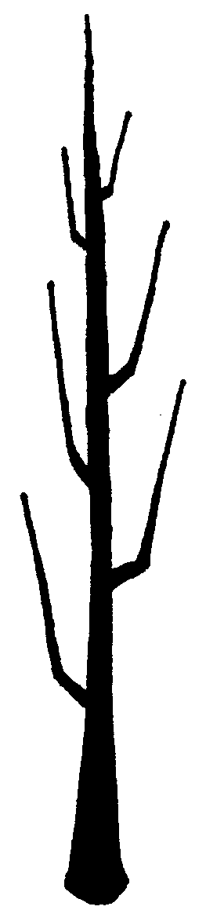 | 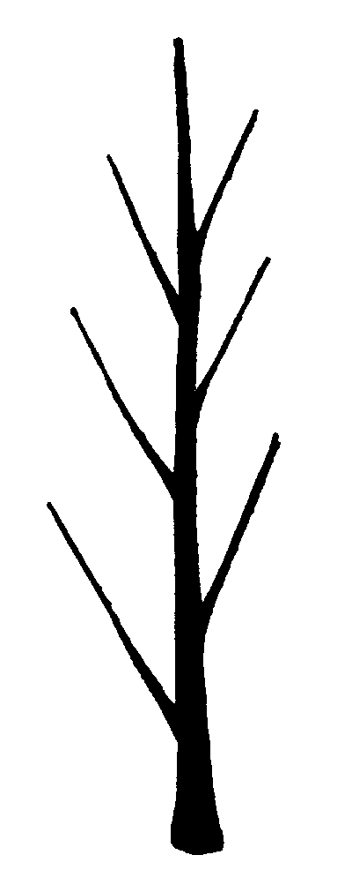 | 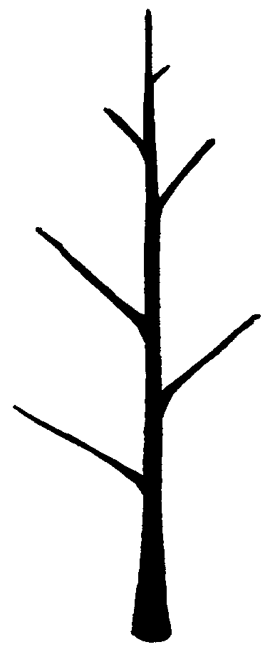

1 | 2 | 3
fastigiado | erecto | semierecto

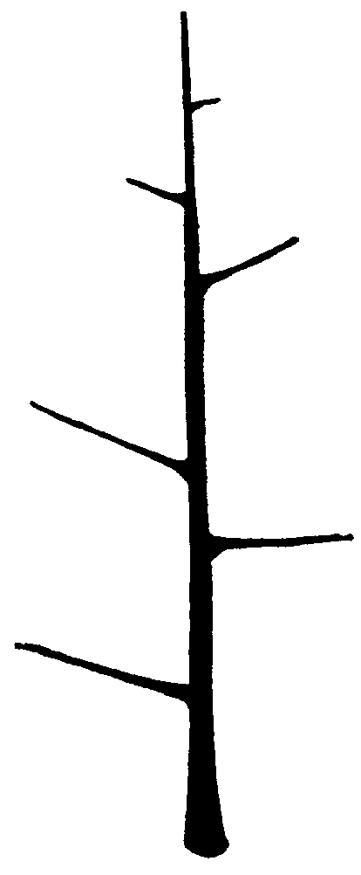 | 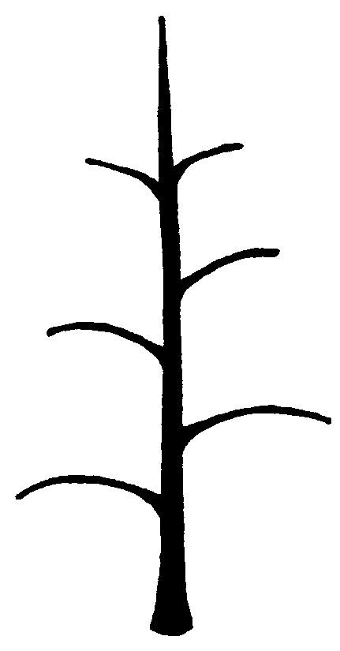 | 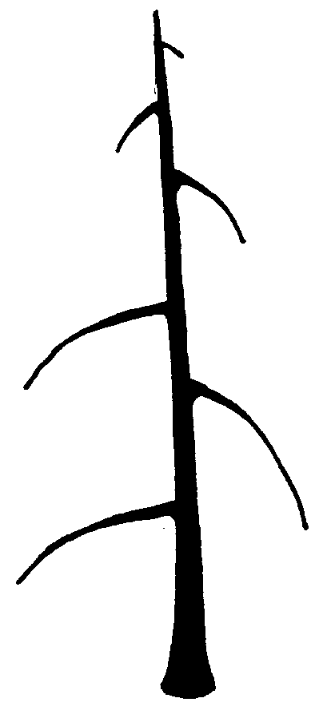

4 | 5 | 6
rastrero | colgante | llorón

Ad 10: Rama de un año: tamaño del soporte de la yema

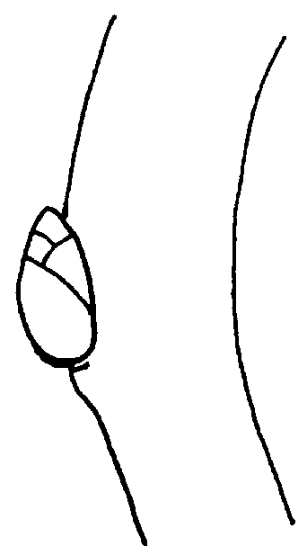 | 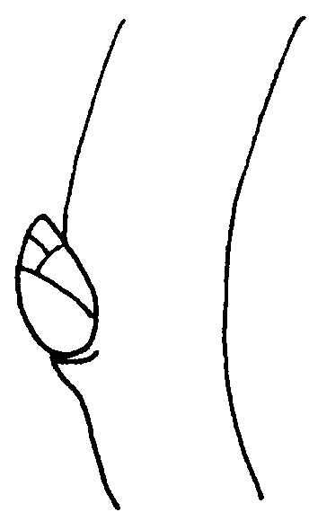 | 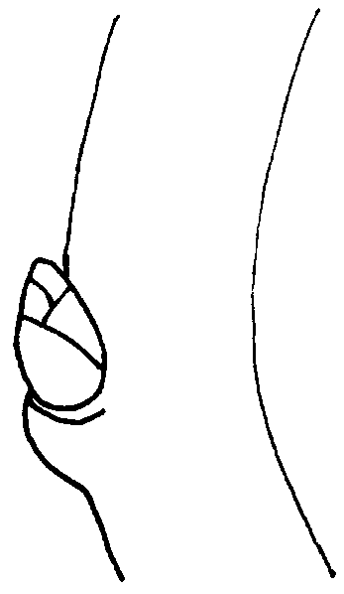

3 | 5 | 7
pequeño | medio | grande

Ad 13: Limbo: porte en relación a la rama

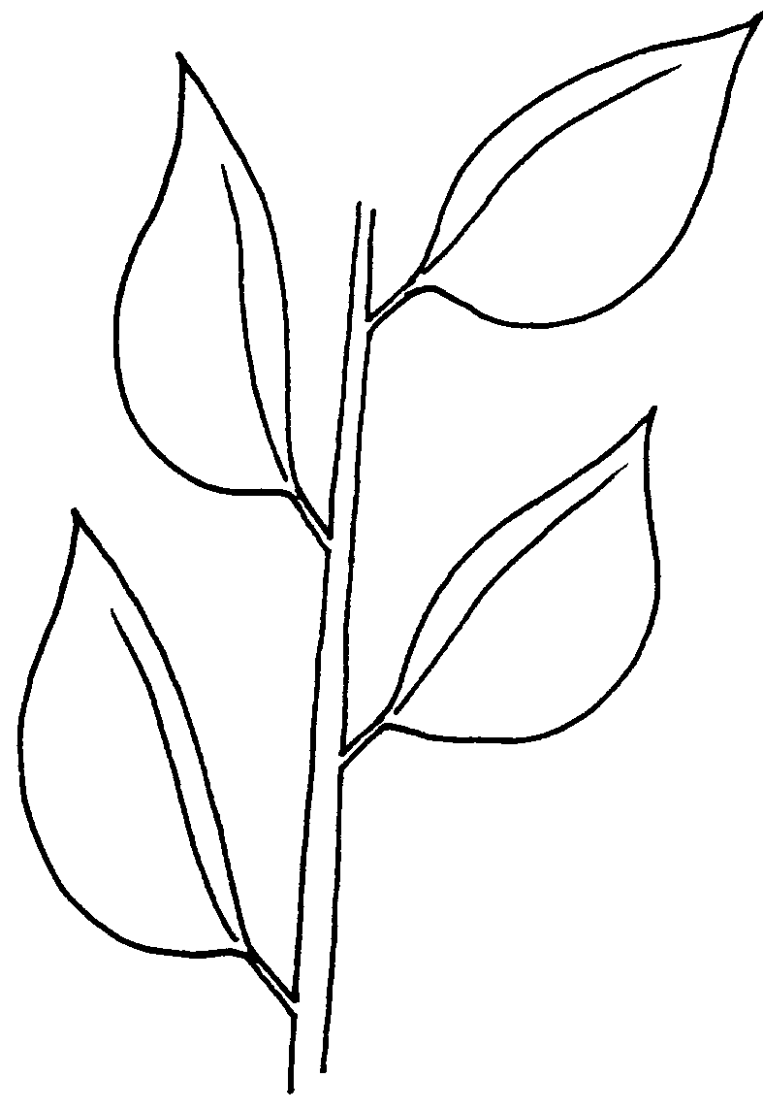 | 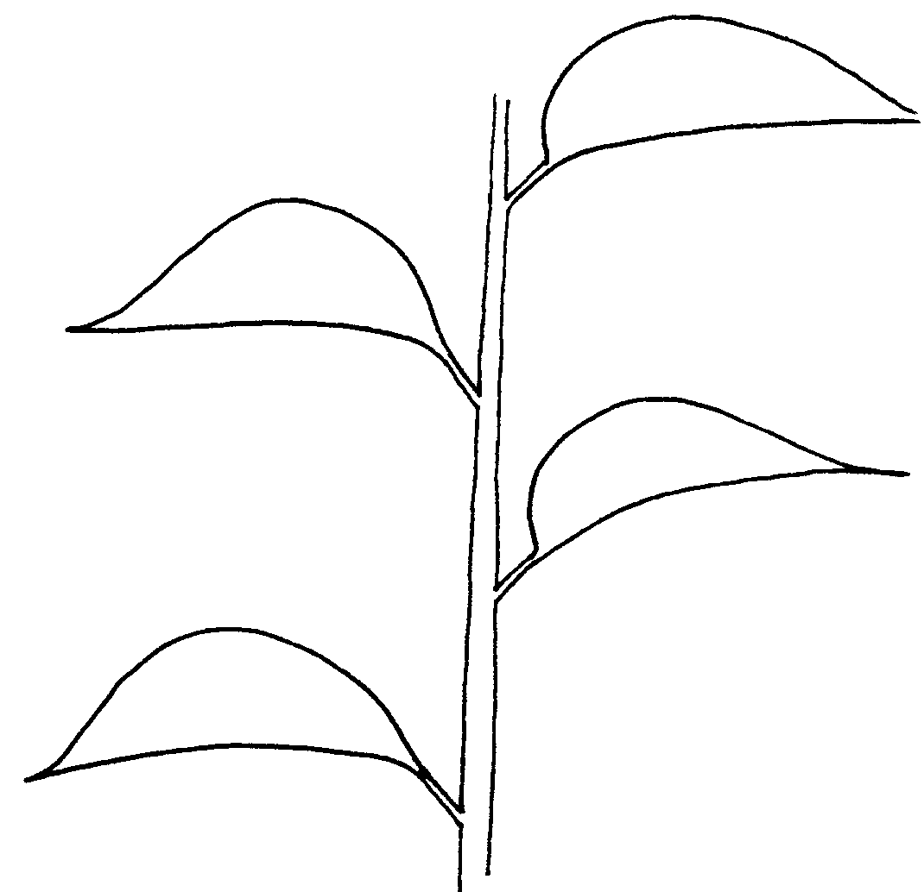 | 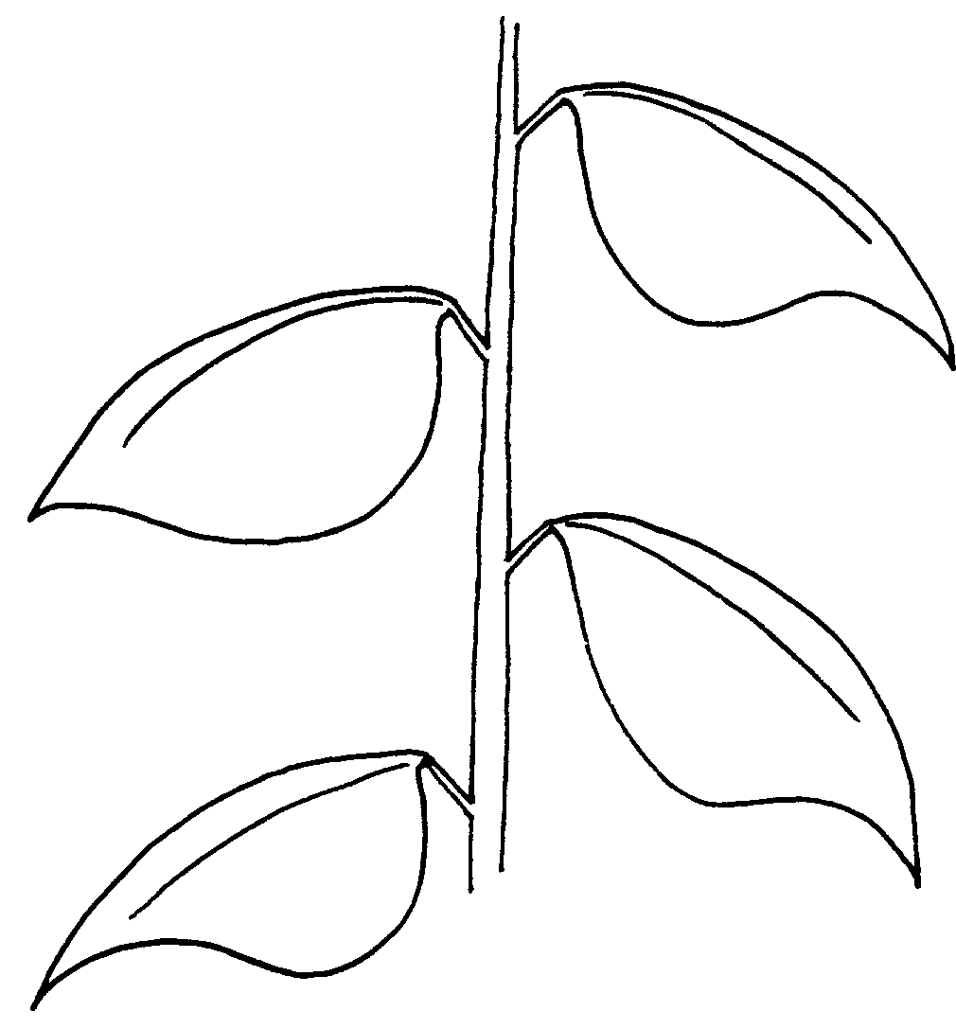

1 | 2 | 3
ascendente | perpendicular | descendente

Ad 17: Limbo: forma de la base

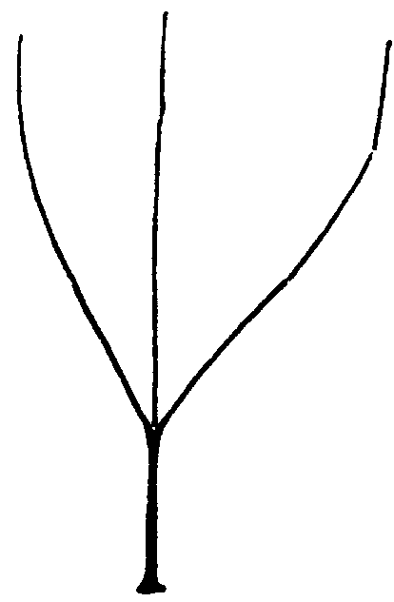 | 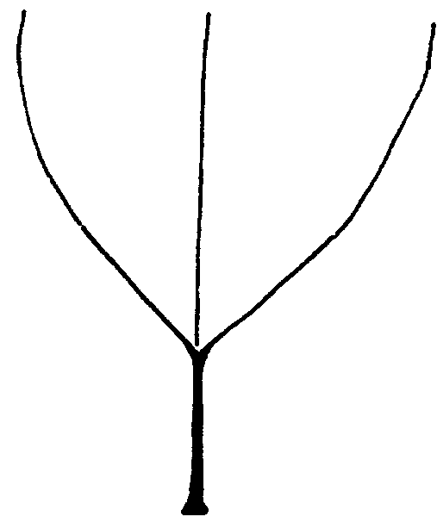 | 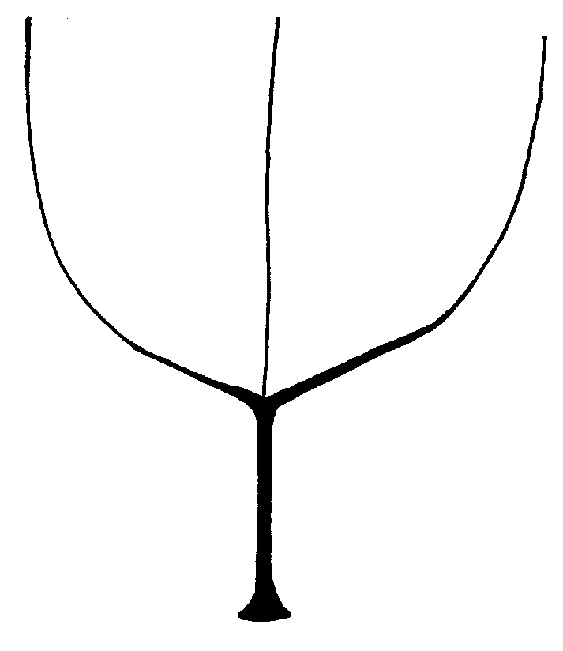

1 | 2 | 3
aguda | en ángulo recto | obtusa

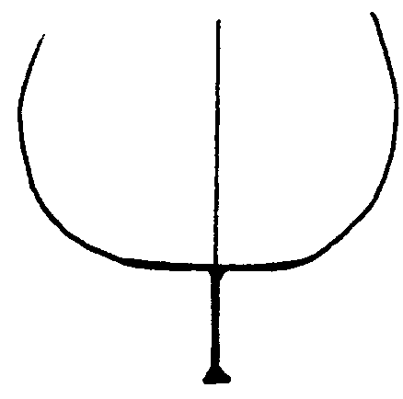 | 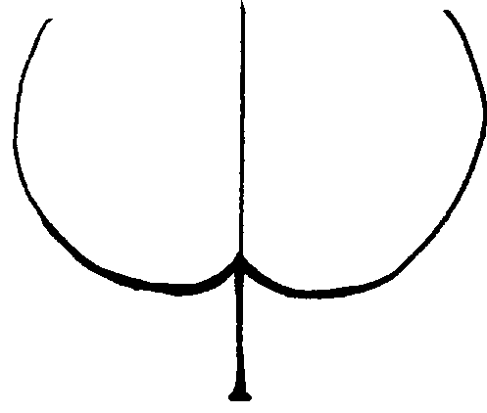

4 | 5
truncada | cordiforme

Ad 18: Limbo: forma del ápice (excluyendo la punta)

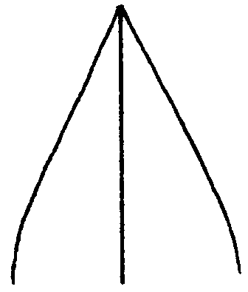 | 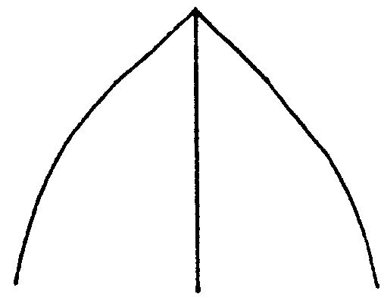 | 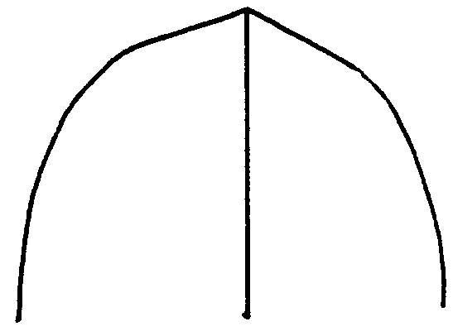 | 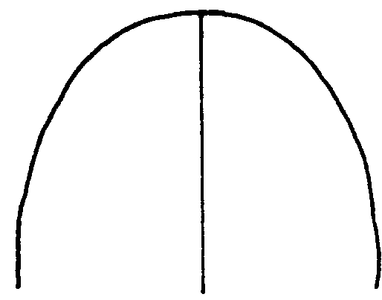

1 | 2 | 3 | 4
aguda | en ángulo recto | obtusa | redondeada

Ad 20: Limbo: incisiones del borde (mitad superior)

 |  | 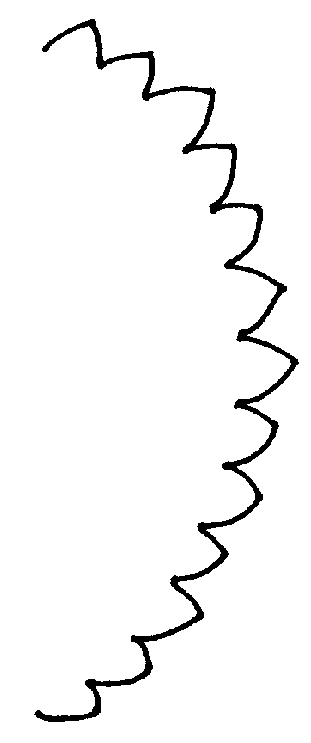 | 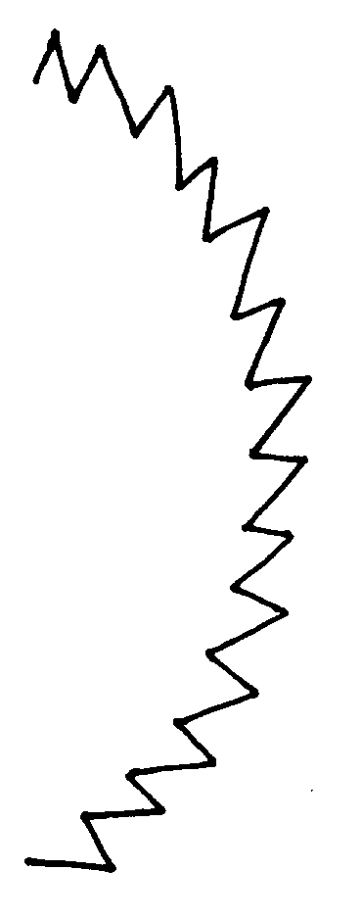

1 | 2 | 3 | 4
ausentes | crenadas | aserradas obtusas | aserradas agudas

Ad 25: Peciolo: distancia de las estípulas desde la base del peciolo

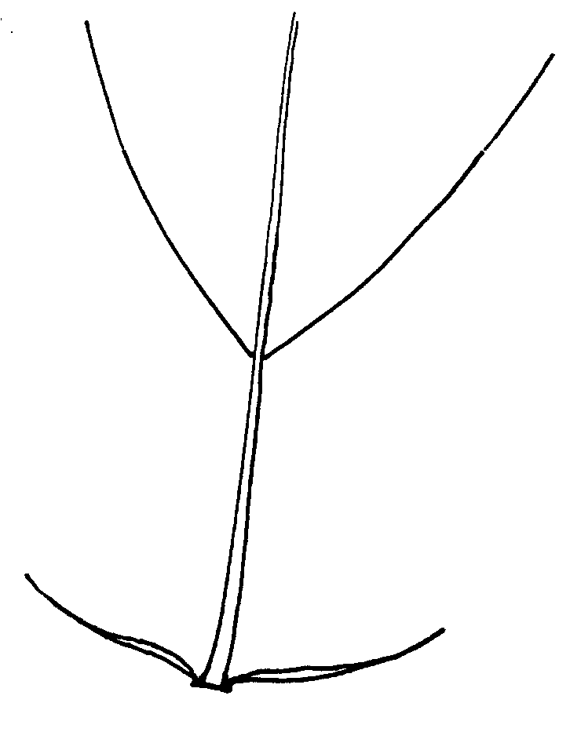 | 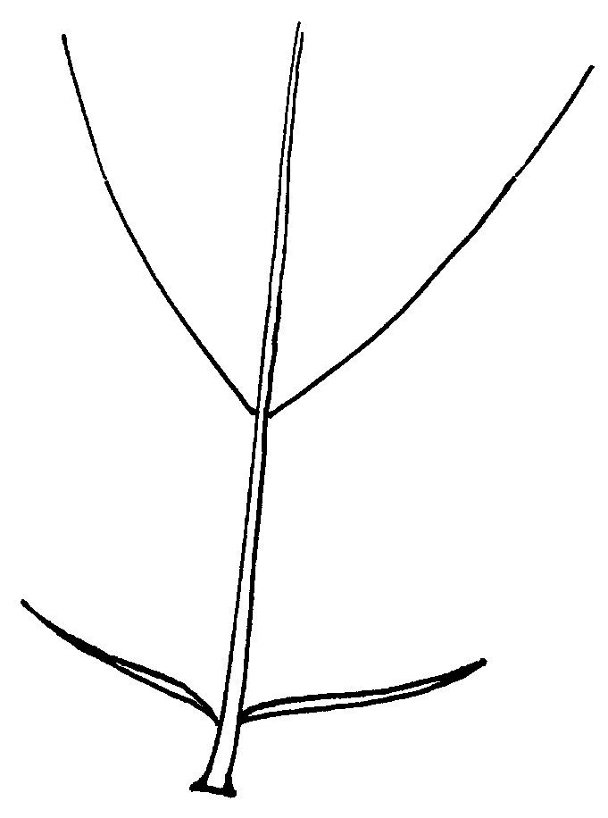 | 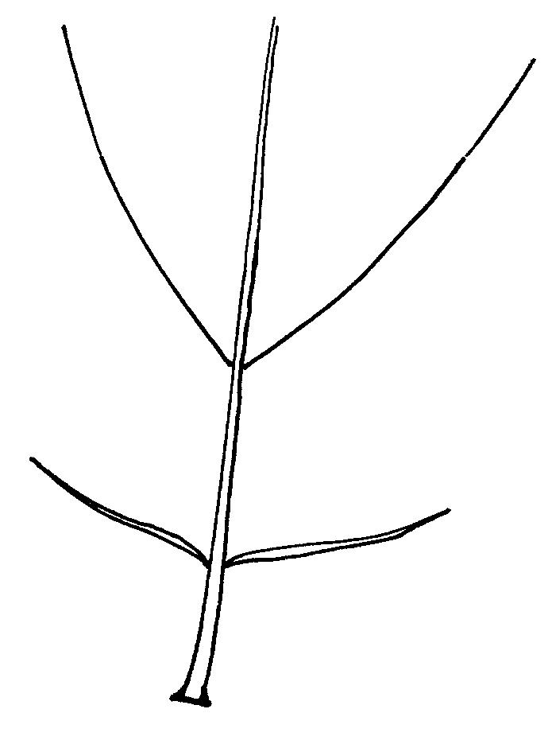

3 | 5 | 7
corta | media | larga

Ad 40: Fruto: posición del diámetro máximo

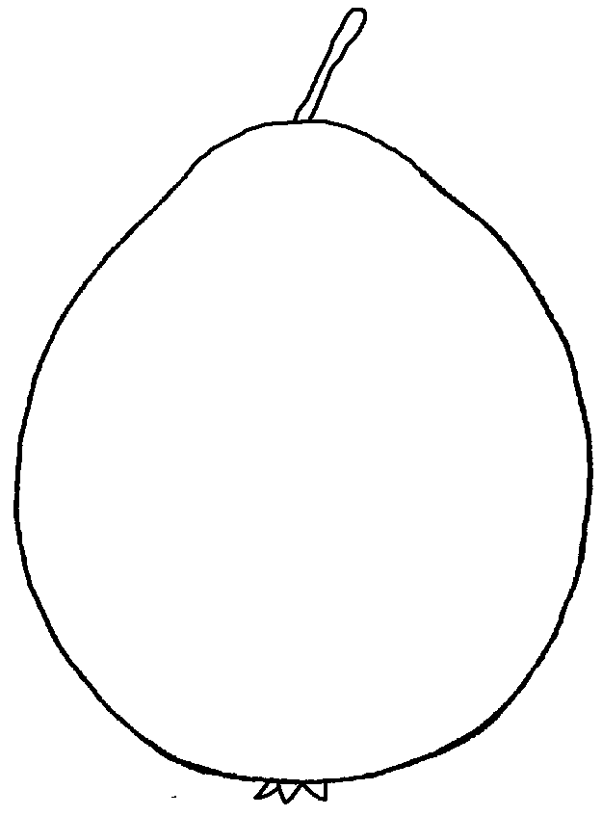 | 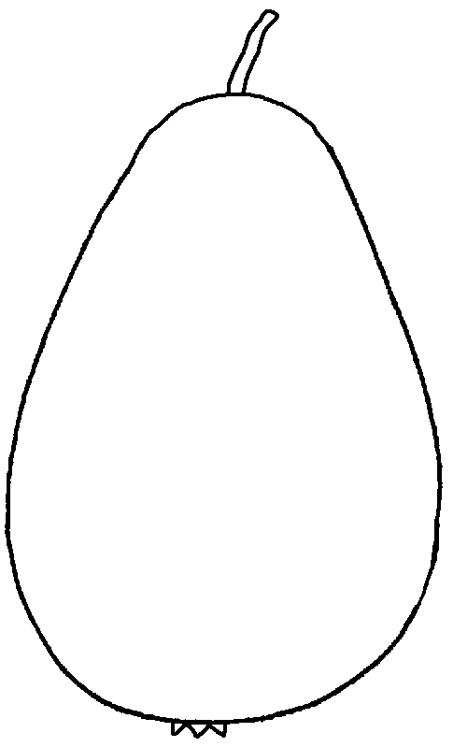 | 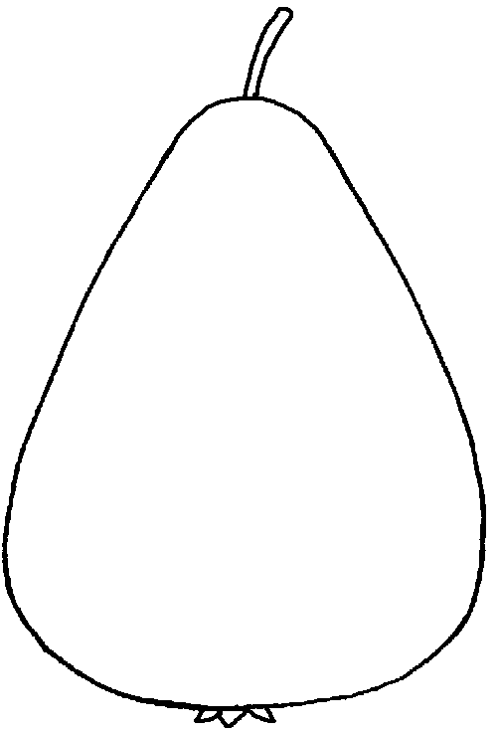

1 | 2 | 3
en el medio | ligeramente hacia el cáliz | claramente hacia el cáliz

Ad 43: Fruto: perfil de las caras

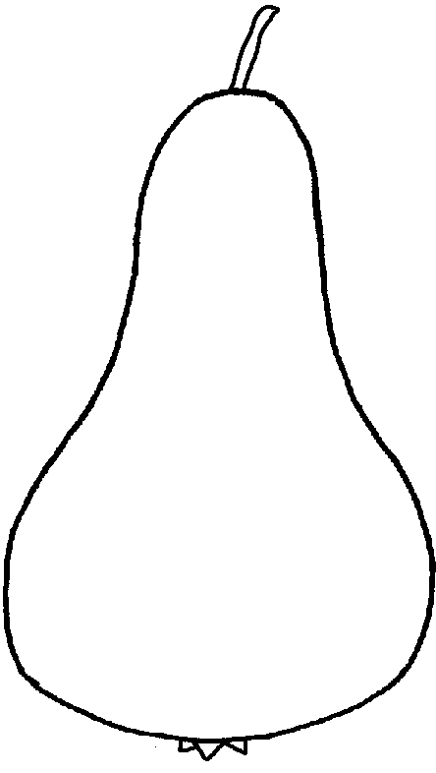 | 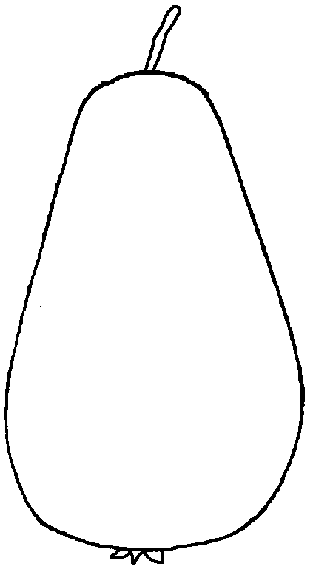 | 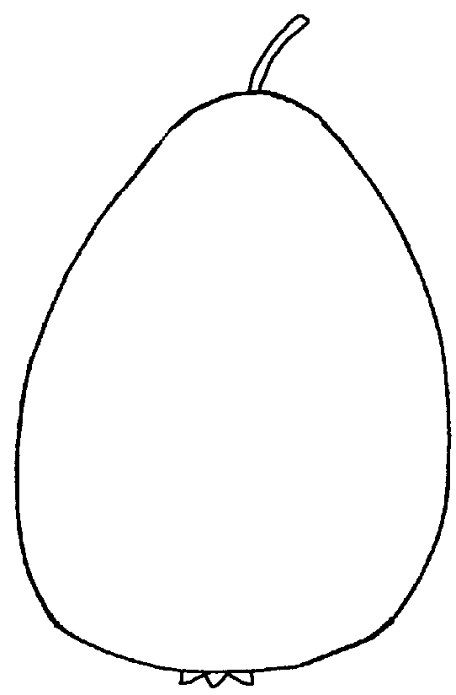

1 | 2 | 3
cóncavo | recto | convexo

Ad 54: Fruto: profundidad de la cavidad peduncular

57: Fruto: profundidad de la cavidad del ojo (en la madurez de cosecha)

58: Fruto: anchura de la cavidad del ojo (en la madurez de cosecha)

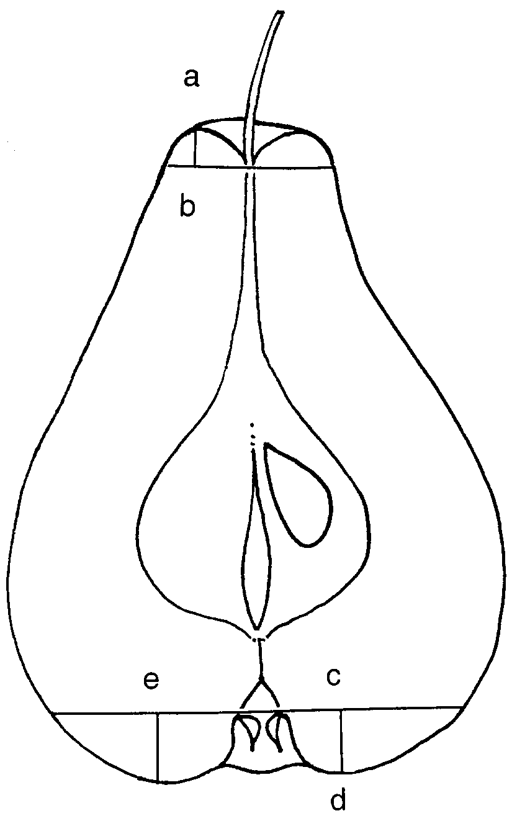 | ab = profundidad de la cavidad peduncular  (carácter 54)  cd = profundidad de la cavidad del ojo  (carácter 57)  ce = anchura de la cavidad del ojo  (carácter 58)
Ad 55: Fruto: porte de los sépalos (en la madurez de cosecha)

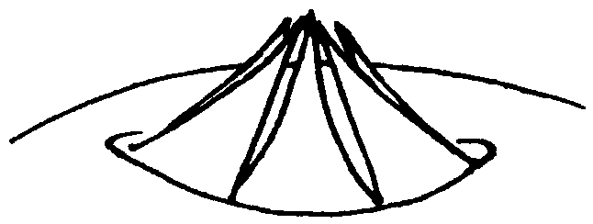 | 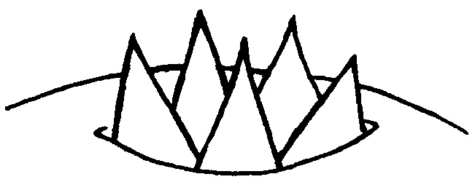

1 | 2
convergentes | erectos

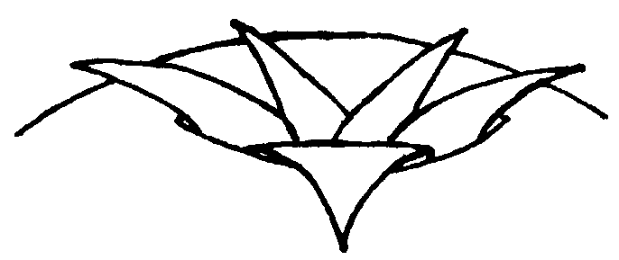

3
divergentes

Sinónimos de las variedades ejemplo:

Variedades ejemplo | Sinónimo(s)
Abbé Fétel | Abate Fétel
Belle Angevine | Schöne Angevine
Bergamotte Esperen | Esperens Bergamotte
Beurré Alexandre Lucas | Alexander Lucas, Mantecosa Alexandre Lucas
Beurré Bosc | Bosc’s Flaschenbirne, Kaiser Alexander, Mantecosa Bosc
Beurré Clairgeau | Clairgeaus Butterbirne
Beurré d’Amanlis | Amanlis Butterbirne
Beurré Diel | Diels Butterbirne
Beurré Giffard | Giffards Butterbirne, Mantecosa Giffard, Cañella
Beurré Hardy | Butirra Hardy, Gellerts Butterbirne
Beurré Lebrun | Lebruns Butterbirne
Beurré Six | Six Butterbirne
Beurré Superfin | Conseiller de la Cour, Hochfeine Butterbirne
Citron des Carmes | Sommermagdalene
Clapp’s Favourite | Clapps’ Liebling
Colorée de Juillet | Bunte Julibirne
Comtesse de Paris | Gräfin von Paris
Conference | Konferenzbirne
Curé | Espadón de Invierno, Pastorenbirne, Vicar of Winkfield
Docteur Jules Guyot | Jules Guyot, Limonera
Doyenné d’Alençon | Alencons Dechantsbirne
Doyenné d’Hiver | Decana d’Inverno, Pastorale, Winterdechantsbirne
Doyenné de Juillet | Doyenné d’Été, Julidechantsbirne
Doyenné du Comice | Decana del Comizio, Decana del Congreso, Vereinsdechantsbirne
Duchesse d’Angoulême | Herzogin von Angoulême
Duchesse Elsa | Herzogin Elsa
Épine du Mas | Colmar, Herbstdorn
Espargne | Sparbirne
Jeanne d’Arc | Jungfrau von Orleans
Joséphine de Malines | Josephine von Mecheln
Liegels Winterbutterbirne | Beurré d’Hiver de Liegel
Louise Bonne d’Avranches | Buona Luisa, Gute Luise, Louise Bonne of Jersey
Mirandino rosso | Bella di Giugno
Monchallard | Belle Epine Fondante, Epine d'Eté de Bordeaux
Nouveau Poiteau | Neue Poiteau
Passe Crassane | Edelcrassane, Passa Crassana
Variedades ejemplo | Sinónimo(s)
Pitmaston Duchesse d’Angoulême | Pitmaston Duchesse, Williams’ Duchesse
Poire de Charneu | Bürgermeisterbirne, Köstliche von Charneu, Légipont
Précoce de Cassano | Frühe von Cassano
Précoce de Trevoux | Frühe von Trevoux
Red Bartlett | Max Red Bartlett, Rote Williams, Williams Roja, Williams Rouge
Santa Maria | Marienbirne
Starkrimson | Red Clapp’s Favourite, Rote Clapps Liebling, Super Red
Tongre | Beurré Durandeau, Durondeau, Tongern
Williams’ Bon Chrétien | Bartlett, Buen Cristiano Williams, Williams Christbirne

IX. Bibliografía

Arbury, J., 1997: “Pears.” Wells & Winter, Mereworth, Maidstone, GB

Bocek, O., 1954: “Pomologie.” Statni Zemedelske Hakladatelstvi, Praha, CZ

Bordeianu, T., et. al., 1963: “Pomologia Republicii Socialiste Romania.” Vol. 1-8, Editura Academiei Republicii Socialiste, Bucaresti, RO

Brozik, S., Regius, J., 1957: “Termeszett gyümölcsfajtaink. Almastermesuek, Körte es birs.” Mezögazdasagi Kiado, Budapest, HU

Cifranic, P., et al., 1978: “Pomologia.” Priroda, Bratislava, CZ

Dahl, C.G., 1943: “Pomologia del II – Päron och Plommon.” Albert Bonniers Förlag, Stockholm, SE

Hedrick, U.P., 1921: “The pears of New York – Report of the New York Experimental Station for the year 1921.” J.B. Lyon Company, Albany, US

Kessler, H., 1948: “Birnensorten der Schweiz.” Verlag Verbandsdruckerei AG, Bern, CH

Krümmel, H., Groh, W., Friedrich, G., 1964: “Deutsche Obstsorten.” Bd. 1-3. Deutscher Landwirtschaftsverlag, Berlin, DE

Leroy, A., 1867: “Dictionnaire de pomologie I,II – Poires.” Principales Librairies Agricoles et Horticoles, Angers, FR

Morettini, A., Baldini, E., Scaramuzzi, F., Mittempergher L., 1967: “Monografia delle principali cultivar di pero.” Consiglio nazionale delle ricerche, Centro Miglioramento Piante da Frutto, Firenze, IT

Nicotra, A., Cobianchi, D., Faedi, W., Manzo, P., 1979: “Monografia di cultivar di pero.” Ministero Agricoltura e Foreste, Roma, IT

Nilsson, A., 1989: “Våra päron-, plommon- och körsbärssorter.” Karlebo Forlag AB, SE

Petzold, H., 1989: “Birnensorten.” Verlag J. Neumann, Neudamm, Melsungen, Berlin, Basel, Wien, DE

Seitzer, J., Schüle, H., Wenck, F., 1957: “Farbtafeln der Birnensorten.” Verlag Eugen Ulmer, Stuttgart, DE

Tomcsanyi, P., et al., 1979: “Gyümölcsfajtaink, Gyakorlati pomologia.” Mezögazdasagi Kiado, Budapest, HU

Van der Zwet, T., 1982: “The Pear.” Horticultural Publishing, US

Votteler, W., 1993: “Verzeichnis der Apfel- und Birnensorten.” Obst- und Gartenbauverlag, 3. Auflage, München, DE

Yamagata-ken, 1980: “The report on the characterization and classification of pear varieties.” Yamagata Horticultural Experiment Station, JP
X. Cuestionario técnico

Número de referencia
(a rellenar por la Administración)
CUESTIONARIO TÉCNICO
a rellenar en relación con la solicitud de título de obtención vegetal

1. Especie Pyrus communis L.

PERAL (variedades frutales)

2. Solicitante (nombre y dirección)

3. Denominación propuesta o referencia del obtentor

4. Información sobre el origen, la conservación y la reproducción de la variedad

4.1 Origen

a) Cruzamiento de parentales desconocidos [ ]

b) Producido por polinización controlada (indicar variedades parentales) [ ]

− Parental portador de semillas (indicar el parental) [ ]

................................................................................................

− Parental polinizador (indicar parental) [ ]

................................................................................................

c) Producido por polinización abierta de (indicar parental portador de semillas) [ ]

................................................................................................

d) Mutación (indicar la variedad parental original) [ ]

................................................................................................

e) Descubrimiento (indicar dónde y cuándo) [ ]

................................................................................................

4.2. Propagación in vitro:

El material vegetal ha sido obtenido por propagación
in vitro sí [ ]
no [ ]

4.3 Situación frente a infecciones virales. La variedad está:

a) Libre de todos los siguientes viruses conocidos (indicar de cuáles) [ ]

....................................................................................................................................

b) Analizada para la presencia de virus (indicar de cuáles) [ ]

....................................................................................................................................

c) La situación frente a infecciones virales es desconocida [ ]

4.4 Otras informaciones:

5. |  | Caracteres de la variedad que deben indicarse (el número entre paréntesis hace referencia al  carácter correspondiente en las Directrices de Examen; márquese el nivel de expresión apropiado).
 | Caracteres |  |  | Variedades ejemplo | Nota
5.1  (40) |  |  | Fruto: posición del diámetro máximo
 |  |  | en el medio | Bergamotte Esperen | 1[ ]
 |  |  | ligeramente hacia el cáliz | Beurré Alexandre Lucas,  Doyenné du Comice | 2[ ]
 |  |  | claramente hacia el cáliz | Conference | 3[ ]
5.2  (41) |  |  | Fruto: tamaño
 |  | muy pequeño |  | Petit Muscat,  Précoce de Cassano | 1[ ]
 |  | pequeño |  | Citron des Carmes,  Doyenné de Juillet | 3[ ]
 |  | medio |  | Docteur Jules Guyot,  Épine du Mas | 5[ ]
 |  | grande |  | Doyenné du Comice,  Passe Crassane | 7[ ]
 |  | muy grande |  | Margarete Marillat | 9[ ]

 | Caracteres |  | Variedades ejemplo |  | Nota
5.3  (44) |  | Fruto: color de fondo de la epidermis
 |  | no visible | Grand Champion, Uta |  | 1[ ]
 |  | verde | Nouveau Poiteau |  | 2[ ]
 |  | verde amarillo | Beurré Giffard,  Beurré Hardy |  | 3[ ]
 |  | amarillo | Président Drouard,  Williams’ Bon Chrétien |  | 4[ ]
5.4  (64) |  | Época del inicio de la floración
 |  | muy precoz | Beurré Alexandre Lucas, Pitmaston Duchesse d’Angoulême |  | 1[ ]
 |  | precoz | Delfrap, Louise Bonne d’Avranches |  | 3[ ]
 |  | media | Packham's Triumph, Williams’ Bon Chrétien |  | 5[ ]
 |  | tardía | Doyenné du Comice, Jeanne d'Arc |  | 7[ ]
 |  | muy tardía | Frangipane |  | 9[ ]
5.5  (65) |  | Época de madurez para el consumo
 |  | muy precoz | Mirandino rosso,  Doyenné de Juillet | 1[ ]
 |  | precoz | Précoce de Trévoux | 3[ ]
 |  | media | Coscia | 5[ ]
 |  | tardía | Beurré Hardy, Doyenné du Comice, Jeanne d'Arc | 7[ ]
 |  | muy tardía | Doyenné d'Hiver, Nordhäuser Winterforelle,  Président Drouard | 9[ ]

6. Variedades con características similares y diferencias respecto de esas variedades
Denominación de la variedad similar | Carácter en el que la variedad similar es diferente ^{o)} | Nivel de expresión de la variedad similar | Nivel de expresión de la variedad candidata
______________
^{o)} Cuando los niveles de expresión de las dos variedades sean idénticos, se ruega indicar la amplitud de la diferencia.
7. Información complementaria que pueda ayudar a distinguir la variedad

7.1 Resistencia a plagas y enfermedades

7.2 Condiciones particulares para el examen de la variedad

7.3 Otros datos

En el Cuestionario Técnico deberá incluirse una fotografía en color representativa de la variedad

- Autorización para la diseminación
a) ¿Requiere la variedad autorización previa para su diseminación en virtud de la legislación sobre protección del medio ambiente, la salud humana y animal?
sí [ ] no [ ]
b) ¿Se ha obtenido dicha autorización?
sí [ ] no [ ]
En caso de respuesta positiva, sírvase adjuntar una copia de dicha autorización.

[Fin del documento]

